Construcción del mapa Fábrica Mortal
  - Informe completo de Factory Arena
ProyectoFinalRV | Unity 6000.5.6f1 | Windows PC | 30 de octubre de 2026
Este documento registra el trabajo realizado por Codex en el primer mapa industrial del proyecto: diseño, construcción dentro de Unity, mecanismos, materiales, prefabs, archivos, pruebas locales, correcciones y limitaciones. Su alcance se limita a FactoryArena.
El resultado es una primera versión editable del escenario, guardada en Assets/FactoryArena/Scenes/FactoryArena.unity. Las cintas transportan cuerpos físicos, las palancas invierten temporalmente su dirección y la prensa recorre un ciclo automático. Hay evidencia de pruebas locales; el mapa todavía requiere acabado visual adicional y validación física más amplia antes de considerarlo listo para producción.
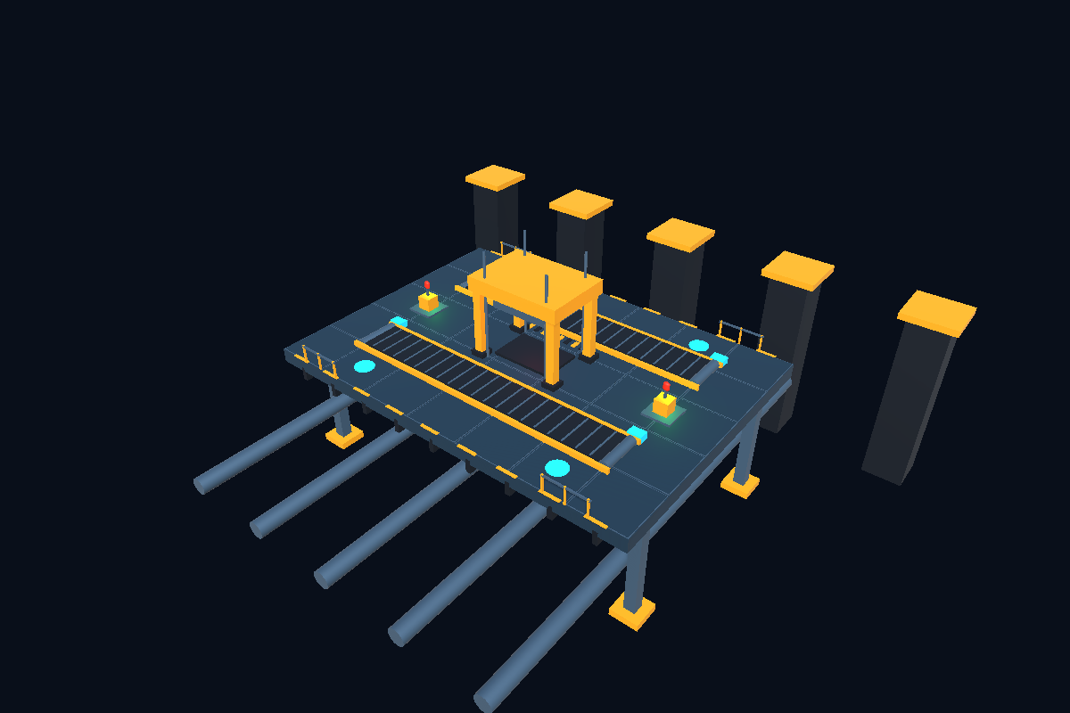
Figura 1. Captura real del escenario construida desde su cámara de presentación.

1 Alcance y preparación del trabajo

Objetivo recibido
Construir una fábrica industrial elevada para un futuro juego de peleas físicas de dos a cuatro jugadores. La arena debía medir aproximadamente 28 por 20 unidades e incorporar dos cintas, una prensa central, dos palancas de sabotaje, bordes abiertos y cuatro apariciones seguras. Esta tarea comprendía el escenario y sus mecanismos locales.

Inspección inicial
Se leyó la tarea completa adjunta, se inspeccionó el estado de Git y el manifiesto de paquetes y se consultó Unity CLI. El Editor respondió como ready para C:\ProyectoFinalRV, usando Unity 6000.5.6f1. Se revisó la disponibilidad de URP 17.5.0, Input System, Pipeline y los paquetes de red ya existentes. No se instalaron ni actualizaron dependencias para construir el mapa.
Se utilizaron Unity CLI y la ejecución de C# dentro del Editor mediante Pipeline para generar y guardar la escena, crear recursos, entrar y salir de Play Mode, consultar objetos y capturar imágenes. Se consultaron las instrucciones de unity-cli, unity-package-management y physics-3d-collision. No se descargaron modelos, texturas ni recursos de la Asset Store.

Protección del trabajo existente
Al iniciar ya existían cambios sin confirmar relacionados con el multijugador. No se creó un nuevo commit específico para el mapa. Los archivos propios del escenario se agruparon en Assets/FactoryArena. No se modificaron intencionalmente scripts, prefabs, escenas de pruebas ni la arquitectura de red. Al final se abrió MultiplayerTest de forma aditiva, se comprobaron sus componentes y se cerró sin guardarlo: se registraron cero scripts faltantes. Esa comprobación estructural no equivale a repetir una conexión Relay.

Herramientas realmente empleadas
- C# y APIs de UnityEditor para crear geometría, materiales, prefabs y la escena persistente.
- Primitivas de Unity, colliders sencillos, Rigidbody, luces y materiales Universal Render Pipeline/Lit.
- Cámara con RenderTexture para obtener dos capturas desde ángulos distintos.
- Coroutine de pruebas para medir transporte, inversión, parada, palancas y estados de la prensa.

2 Distribución y geometría del escenario
La plataforma mide 28 × 20 unidades. Su cuerpo principal se centra en Y = −0,5 con un metro de grosor, dejando la superficie principal alrededor de Y = 0. Sobre ella se distribuyeron paneles de suelo con juntas y pequeñas diferencias de altura para separar visualmente las piezas del pavimento.

Organización espacial
- Cinta A: centro en Z = 5 y altura del conjunto Y = 0,2; dirección inicial positiva en X.
- Cinta B: centro en Z = −5 y altura del conjunto Y = 0,2; dirección inicial negativa en X.
- Prensa: centro de la arena, con columnas en X = ±3 y Z = ±2.
- Palanca A: X = −10, Z = 0. Palanca B: X = 10, Z = 0.
- Apariciones: combinaciones de X = ±8 y Z = ±8; altura de referencia Y = 1,1 y orientación hacia el centro.
Las máquinas se distribuyeron de forma que existen pasos laterales alrededor de la prensa. Las cintas ocupan franjas paralelas y dejan zonas exteriores para las apariciones. La accesibilidad se valoró visualmente; no se realizó un recorrido exhaustivo con un controlador de personaje por todos los pasillos.

Estructura y profundidad
Se añadieron travesaños inferiores, cuatro patas de soporte, bases amarillas y barandas discontinuas junto a los bordes delantero y trasero. Los huecos entre barandas permiten caídas. Debajo aparecen cinco tuberías largas y, al fondo, cinco torres oscuras con remates amarillos. Las tuberías y torres son decoración sin colisiones.

Puntos de aparición
SpawnPoint_01, SpawnPoint_02, SpawnPoint_03 y SpawnPoint_04 son objetos vacíos. Se colocaron sobre zonas de suelo y separados de la prensa y de la superficie de las cintas. Los discos cian son marcadores visuales independientes y no tienen collider. Los cuatro raycasts verticales de comprobación encontraron suelo sólido.

Jerarquía efectiva
FactoryArena contiene Environment, Machinery, Interactables, Hazards, SpawnPoints, Lighting y PreviewCamera. Environment agrupa MainPlatform, PartialRailings y BackgroundDecoration. Machinery contiene Conveyor_A, Conveyor_B y HydraulicPress. PressHazard es hijo de HydraulicPress; FallDetection se encuentra dentro de Hazards.

3 Apariencia e iluminación
Se construyó una composición industrial geométrica con suelos oscuros, elementos estructurales metálicos, maquinaria amarilla y mandos rojos. La prensa ocupa el centro como referencia visual; los discos cian identifican las cuatro apariciones.

Materiales guardados
- Deck: pavimento gris azulado oscuro; metalicidad 0,3.
- Steel: acero gris azulado; metalicidad 0,6.
- Safety yellow: amarillo industrial; metalicidad 0,2.
- Graphite: grafito oscuro para cintas, piezas de soporte y estructuras de fondo.
- Warning orange: naranja rojizo para elementos de advertencia y empuñaduras.
- Signal cyan: cian para motores y marcas de aparición.
Los seis materiales usan Universal Render Pipeline/Lit y suavidad 0,35. Comparten recursos entre las piezas. Aunque Signal cyan es brillante por su color, no se configuró emisión en el material. No se generaron texturas procedurales ni se incorporó postprocesado URP en esta primera versión.

Luces y cámara
Se creó una luz direccional con intensidad 2 y sombras suaves. Hay luces puntuales ambientales azulada y cálida a los lados, una luz roja en la prensa y un indicador por palanca. La advertencia de la prensa modifica su intensidad; las palancas cambian de verde a rojo durante la activación.
La cámara temporal se situó en (28, 30, −35), mirando al centro, con campo de visión de 48 grados y fondo oscuro. Pertenece únicamente a FactoryArena. Se capturó también una vista desde (−24, 29, −32), restaurando después la posición original de la cámara.

Acabado alcanzado y detalles que faltan
Se añadieron paneles de piso, juntas, pies de máquinas, guías cilíndricas, motores, rodillos, barandas parciales y franjas de advertencia. No se completaron todos los detalles sugeridos: faltan señalética elaborada, tornillos visibles, conductos de ventilación, paneles eléctricos, cajas decorativas, partículas y una pasada adicional de composición e iluminación. La escena debe entenderse como una primera versión funcional con acabado inicial.

4 Cintas transportadoras
Cada cinta combina una superficie de 20 × 0,4 × 2,8 unidades, dos carcasas laterales amarillas de 21 unidades de largo, rodillos cilíndricos en los extremos, dos motores cian y diecinueve bandas transversales. Las bandas son decorativas y sus colliders se retiraron para no introducir obstáculos físicos sobre la superficie.

Estado y controles
ConveyorBelt.cs expone speed, direction y running. La velocidad normal es 2; la aceleración se probó con 3,5. SetRunning(bool) permite activar o detener y Reverse() invierte el signo. Velocity devuelve la velocidad superficial calculada a partir del eje derecho del objeto, velocidad y dirección.

Respuesta física
OnCollisionStay filtra contactos superiores con Rigidbody dinámicos. En esos contactos establece las componentes horizontales de linearVelocity a la velocidad de la cinta y conserva la vertical. No modifica TestPlayer ni incorpora un controlador de personaje. Al abandonar la superficie no se continúa imponiendo velocidad; el objeto mantiene la inercia que corresponda a su simulación.
La implementación inicial aplicaba cambios pequeños de velocidad mediante AddForce. Los resultados mostraron que la fricción casi anulaba el efecto. Se sustituyó ese cálculo por la asignación de velocidad horizontal durante el contacto, tras lo cual ambas cintas desplazaron correctamente los cubos de prueba.
Se añadió después un conjunto de cuerpos en contacto: OnCollisionEnter los registra, OnCollisionExit los retira y FixedUpdate los despierta cuando la cinta está activa. El objetivo es evitar que un cuerpo dormido deje de responder al reanudar la cinta. Este último ajuste se compiló, pero no se volvió a ejecutar toda la prueba numérica después de añadirlo.

Movimiento visual
Al iniciar se almacenan las piezas llamadas Belt tread. En Update se desplazan según la velocidad y dirección, envolviendo su posición entre −10 y 10. Las referencias se reúnen una vez, sin buscar objetos constantemente en cada frame. Los rodillos son geometría estática; no tienen una animación de giro propia.

Límites técnicos actuales
El transporte está diseñado y probado para estas cintas horizontales. Su lógica de contacto usa el eje Y global, y la animación de bandas presupone una longitud de 20 unidades. La reutilización en pendientes o cintas con otra longitud requiere adaptar estos supuestos. La velocidad configurada no garantiza la misma distancia exacta recorrida en un segundo por la interacción con la fricción.

5 Prensa hidráulica y peligros
La prensa tiene cuatro columnas amarillas, pies, guías cilíndricas, una corona superior de 7 × 1 × 5, un cilindro central, una placa móvil de 4,5 × 0,6 × 3, una base o yunque y franjas alternas de advertencia. La placa lleva Rigidbody cinemático con interpolación y collider sencillo.

Ciclo configurado
- Rest: reposo elevado durante 3 segundos.
- Warning: advertencia durante 1,5 segundos, con luz roja intermitente.
- Descending: descenso interpolado durante 0,7 segundos.
- Compression: permanencia abajo durante 1 segundo.
- Rising: elevación interpolada durante 0,8 segundos.
HydraulicPress.cs ejecuta el ciclo en FixedUpdate y mueve la placa con Rigidbody.MovePosition. La altura del centro de la placa es 4 en reposo y 0,65 abajo. Con su grosor actual, la cara inferior queda en Y = 0,35, por encima del yunque, cuya parte superior está en Y = 0,24. Los tiempos y alturas son públicos y se pueden editar en el Inspector.
La luz roja parpadea en Warning y permanece encendida durante Compression. El componente PressHazard se arma durante Compression. La malla del cilindro superior es decorativa y estática: todavía no se anima telescópicamente con la placa. Las alturas utilizan coordenadas globales, por lo que mover verticalmente la máquina requiere ajustar su configuración.

Componente reutilizable de peligro
HazardZone.cs expone armed, el evento UnityEvent<GameObject> detected y un contador detections. Detecta colliders con attachedRigidbody. OnTriggerEnter aumenta el contador y emite el evento cuando está armado; OnTriggerStay vuelve a emitirlo mientras el cuerpo permanezca dentro. El consumidor futuro debe tolerar notificaciones repetidas o aplicar su propio control de frecuencia.
No hay daño, inconsciencia, eliminación, puntuación ni reaparición. Tampoco hay filtrado específico por personaje o por un componente marcador: actualmente el criterio es disponer de Rigidbody.

Detección de caída
FallDetection es un BoxCollider trigger centrado en (0, −6, 0), con tamaño 80 × 1 × 70 y un HazardZone activo. Una cápsula física creada fuera de la arena, en (16, 1, 0), cayó y produjo una detección. El sistema informa del evento; no elimina ni recupera el objeto.

6 Palancas y preparación para integración
Cada palanca tiene una plataforma de acceso de 2 × 0,2 × 2, consola amarilla, pivote, eje metálico, empuñadura roja y luz indicadora. Lever_A se conecta a Conveyor_A; Lever_B se conecta a Conveyor_B. Se guardaron prefabs separados ControlLeverA y ControlLeverB.

Activación y restauración
ControlLever.Activate() es la entrada pública para el futuro sistema de interacción. Si la palanca ya está activa o no tiene cinta asignada, la llamada no hace nada. En una activación válida se conserva la dirección anterior, se invierte y empieza una cuenta atrás de seis segundos.
Mientras está activa, el mango se anima hacia −35 grados en Z y el indicador se vuelve rojo. Al agotarse el tiempo, la dirección anterior se restaura, el mango vuelve hacia 35 grados y la luz cambia a verde. La rotación usa una velocidad de 180 grados por segundo. OnDisable también restaura la dirección si el efecto estaba activo.

Corrección de referencias
La primera ejecución de la validación produjo una NullReferenceException al probar las palancas: la referencia de cinta asignada después de guardar el prefab no había quedado persistida correctamente como modificación de la instancia. Se añadió PrefabUtility.RecordPrefabInstancePropertyModifications(lever), se reconstruyó la escena y se repitió la prueba. Después, ambas palancas invirtieron y restauraron la dirección correctamente.

Forma de probarlas sin personajes
En Play Mode, seleccionar Lever_A o Lever_B y usar Activate sabotage en el menú contextual de ControlLever. También se puede llamar a Activate desde otra herramienta de prueba. No se creó un botón de juego ni se modificaron los controles del multijugador.

Preparación para el futuro
Los mecanismos tienen estados explícitos, referencias entre componentes y eventos de peligro. No dependen de TestPlayer ni contienen NetworkManager, RPC o NetworkVariable. En la integración futura, el host deberá autorizar activaciones y replicar dirección, velocidad, estado de prensa y tiempos. La presentación de cada cliente deberá reflejar ese estado. No se ha implementado ni probado esa sincronización.
La interacción mantenida por agarre sigue pendiente. Activate es solo el punto de entrada; no existe todavía un progreso de agarre ni un sistema de personajes físicos. La gestión de cambios simultáneos de dirección provenientes de otros sistemas también necesitará una política de autoridad.

7 Pruebas ejecutadas y resultados
Las comprobaciones se ejecutaron dentro del Editor mediante Unity CLI y Pipeline. FactoryValidation crea temporalmente cubos de escala 0,5, añade Rigidbody y bloquea su rotación. Espera a que apoyen, toma muestras de posición y velocidad, cambia estados y finalmente destruye los cubos. El componente de validación se añadió durante Play Mode; no forma parte persistente de la escena.

Mediciones físicas finales registradas
Conveyor_A: desplazamiento normal +1,76456 unidades en el intervalo de un segundo; invertido −1,76456; velocidad acelerada −3,5 unidades por segundo durante la fase invertida; velocidad tras detener 0. Conveyor_B: desplazamiento normal −1,76456; invertido +1,76456; velocidad acelerada +3,5; parada 0.
El desplazamiento no coincide exactamente con el valor nominal 2 debido a la simulación de contacto. La prueba demuestra transporte real, dirección y parada; no constituye una medición de rendimiento ni una garantía de comportamiento con todos los cuerpos, masas o condiciones de red.

Palancas y prensa
Para cada palanca se ejecutó Activate dos veces seguidas. Los resultados reversed=True y restored=True confirmaron la inversión y la restauración tras esperar 6,3 segundos. La prensa fue observada durante ocho segundos; el registro contiene Warning, Descending, Compression, Rising y Rest, con altura final 4.

Escena y protección del proyecto
- Compilaciones ejecutadas con cero errores y cero advertencias; la última incluye la gestión de cuerpos dormidos en las cintas.
- Inspección de capturas reales desde dos ángulos de la cámara.
- Raycasts desde los cuatro SpawnPoint con resultado True al buscar suelo.
- Cápsula fuera del borde: FallDetection registró una entrada.
- MultiplayerTest abierto de forma aditiva: cero scripts faltantes, cerrado sin guardarlo.

Incidencias observadas durante el trabajo
Tras recompilar, Pipeline respondió temporalmente con errores de comunicación o ausencia de instancia. Se consultó el estado del Editor y se reintentó hasta restablecer la comunicación. También apareció en la consola una excepción del paquete Multiplayer Play Mode durante la importación de su escenario; no se atribuyó al mapa ni se modificó ese paquete para ocultarla. La ausencia de errores de compilación no significa que no se hayan observado excepciones en intentos anteriores.

8 Validación pendiente y alcance real
La escena está construida y sus mecanismos básicos tienen pruebas locales, pero no se completaron todos los criterios de aceptación de la tarea original. Los siguientes puntos deben mantenerse visibles antes de integrar personajes o anunciar una versión final del mapa.
- No se hizo una prueba exhaustiva de salida de cuerpos de las cintas, masas variadas, cuerpos apilados, reinicio de una cinta con un cuerpo dormido ni estabilidad prolongada.
- No se ensayó sistemáticamente el aplastamiento de cuerpos bajo la prensa ni se midieron impulsos, penetraciones o expulsiones durante el cierre.
- No se recorrieron todos los pasillos con cápsulas y no se verificó cada collider ni cada posible barrera invisible.
- No se ejecutó una auditoría completa de referencias faltantes en FactoryArena; sí se compilaron sus scripts y se verificaron las referencias utilizadas por las pruebas.
- No se midieron FPS, llamadas de dibujo, memoria ni coste de física en una computadora de gama media.
- No se hizo una compilación ejecutable para Windows ni una prueba fuera del Editor.
- No se probó este mapa por red ni se repitió la conexión Relay durante su construcción.
- Quedan detalles visuales y de maquinaria, incluido un pistón que se extienda con la placa, más señalética y mejor acabado de fondo.

Restricciones respetadas en esta etapa
No se desarrollaron golpes, agarres, lanzamientos entre jugadores, ragdolls, personajes definitivos, torneos, otros escenarios, menús generales ni nuevos sistemas de red. No se descargaron assets externos ni se cambió la versión de Unity. Los recursos del mapa fueron generados con geometría nativa y materiales locales.

Consideraciones de mantenimiento
FactoryBuilder.Build crea una escena nueva y regenera los recursos del mapa en rutas fijas. No debe ejecutarse sobre trabajo manual sin guardar ni como una actualización automática de una escena ya refinada. Al reconstruir puede sobrescribir materiales, prefabs y FactoryArena.unity; los cambios manuales deben conservarse previamente.
Los prefabs de palanca guardan su geometría y componente, mientras que la referencia a su cinta se establece en las instancias de la escena. Al reutilizarlos en otra escena hay que asignar belt. Los componentes actuales son una base para integración, no una solución genérica de física ni una implementación de autoridad multijugador.

9 Archivos creados y organización
Todos los recursos del mapa se guardaron bajo Assets/FactoryArena. Unity generó sus archivos .meta correspondientes; estos identificadores deben conservarse junto a los assets. A continuación se lista el inventario de archivos de contenido, excluyendo únicamente los .meta repetitivos.

Scenes
FactoryArena.unity

Prefabs
ControlLeverA.prefab
ControlLeverB.prefab
ConveyorBelt.prefab
ConveyorBeltReverse.prefab
FactoryPlatform.prefab
HydraulicPress.prefab

Materials
Deck.mat
Graphite.mat
Safety yellow.mat
Signal cyan.mat
Steel.mat
Warning orange.mat

Scripts/Runtime
ControlLever.cs
ConveyorBelt.cs
FactoryValidation.cs
HazardZone.cs
HydraulicPress.cs

Scripts/Editor
FactoryBuilder.cs

Generated
LocalValidation.txt
Preview.png
PreviewReverse.png

Documentación incluida con el mapa
README.md explica la apertura de la escena, la activación de palancas, el uso de Velocity, los eventos de peligro, las pruebas y la integración posterior. Generated/LocalValidation.txt contiene las mediciones originales. Preview.png y PreviewReverse.png son capturas del mapa, no imágenes conceptuales externas.

10 Responsabilidad de cada script y uso

Scripts de ejecución
- ConveyorBelt.cs: estado de cinta, velocidad superficial, contactos físicos, transporte horizontal, despertar de cuerpos y movimiento visual de bandas.
- HydraulicPress.cs: máquina de estados temporizada, movimiento cinemático de placa, advertencia luminosa y armado del peligro.
- ControlLever.cs: activación pública, temporizador de inversión, protección ante llamadas repetidas, animación del mango y restauración.
- HazardZone.cs: detección de Rigidbody dentro de triggers y emisión de eventos sin aplicar daño.
- FactoryValidation.cs: secuencia opcional de comprobaciones locales y escritura de resultados; no está añadida permanentemente a la escena.

Herramienta de Editor
FactoryBuilder.cs construye la escena, materiales, geometría y prefabs, enlaza mecanismos y guarda el resultado. Se puede invocar mediante Tools > Factory Arena > Build o ejecutando FactoryArena.Editor.FactoryBuilder.Build() desde el Editor. El generador no añade FactoryArena a las escenas de compilación existentes.

Abrir y probar el mapa guardado
- Abrir Assets/FactoryArena/Scenes/FactoryArena.unity en Unity 6000.5.6f1.
- Entrar en Play Mode y observar el ciclo de la prensa y las bandas de las cintas.
- Activar cada palanca desde el menú contextual Activate sabotage de su componente.
- Para comprobar transporte manual, colocar un cubo Rigidbody encima de cada cinta, cerca de Z = 5 o Z = −5, con altura suficiente para caer sobre ella.
- Para repetir el registro automatizado, añadir temporalmente FactoryValidation a un objeto durante Play Mode y esperar aproximadamente 33 segundos de tiempo de juego.
- Salir de Play Mode al terminar; guardar solo las modificaciones de edición que se quieran conservar.

Estado de entrega
La entrega de mapa comprende una escena persistente editable, seis prefabs, seis materiales, cinco scripts de ejecución, un generador de Editor, dos capturas, un registro de pruebas y un README. El trabajo funcional básico está construido. Las pruebas y detalles pendientes de la sección 8 siguen abiertos y no deben presentarse como completados.

11 Segunda vista del escenario y evidencia
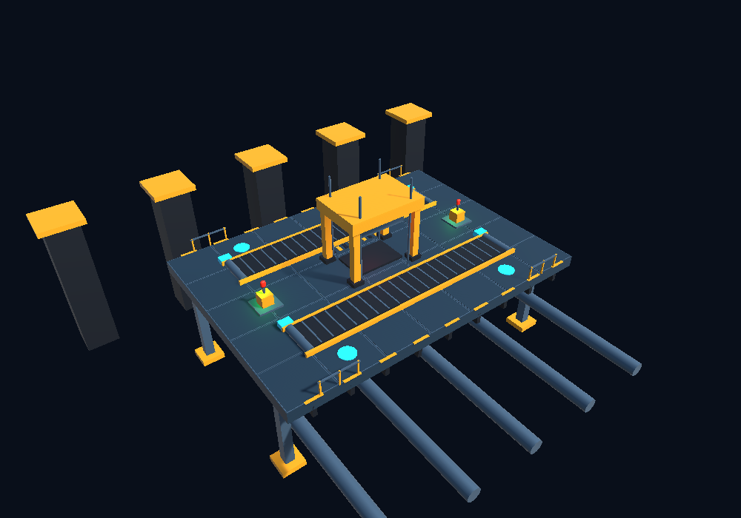
Figura 2. Vista alternativa utilizada para inspeccionar la distribución, las barandas y el fondo industrial.

Registro original de la prueba local
Conveyor_B normal displacement=-1,76456
reversed displacement=1,76456
accelerated velocity=3,5
stopped velocity=0
Conveyor_A normal displacement=1,76456
reversed displacement=-1,76456
accelerated velocity=-3,5
stopped velocity=0
Lever_B reversed=True
Lever_B restored=True
Lever_A reversed=True
Lever_A restored=True
Press phases=Warning,Descending,Compression,Rising,Rest
Press height=4
Estas líneas corresponden a la prueba posterior a corregir la fricción y las referencias de las palancas. La mejora posterior para despertar cuerpos en contacto se verificó mediante compilación, sin repetir el registro numérico completo.

